Поурочный план № 7
Раздел | Программирование. «Моя Родина – Казахстан», «Человеческие ценности».
ФИО педагога | Кравцова Наталья Вячеславовна
Дата | 11.10.2022
Класс 4 | Количество присутствующих: | отсутствующих: -
Тема урока | Своя игра.
Цели обучения, которые достигаются на данном уроке (ссылка на учебную программу) | 4.​4.​2.​2 создавать игру по собственному сценарию
Цель урока | - создать свою игру в среде Scratch;  - презентовать свой проект;  - тестировать игру;  - изменять объекты игры.
Критерии успеха | Учащийся:  - использует различные события спрайта;  - добавляет звуковой эффект;  - создает переменную подсчета баллов;  - изменяет расположение и эффект спрайта.
Ход урока

Этапы урока | Деятельность учителя | Деятельность обучающихся | Оценивание | Ресурсы
Орг. момент | Изложение новой темы урока.  Доведение до учащихся цели обучения и урока.  Обсуждение  Обсудите с учащимися их опыт использования компьютерных игр. Обсудите следующие вопросы:  - Назовите популярные компьютерные(мобильные) игры в которые вы играете?  - Обоснуйте свой выбор?  - Что вы считаете основным требованием при выборе компьютерной игры?  Приступая к разработке игры «Собираем фрукты» изложите критерии оценивания:  - использует различные события спрайта;  - добавляет звуковой эффект;  - создает переменную подсчета баллов;  - изменяет расположение и эффект спрайта. | Презентация  (1-3 слайды)  Презентация  (4-5 слайды) | Словесная оценка учителя. | Видео урок  https://youtu.be/vyL8yC-zvDk  Презентация  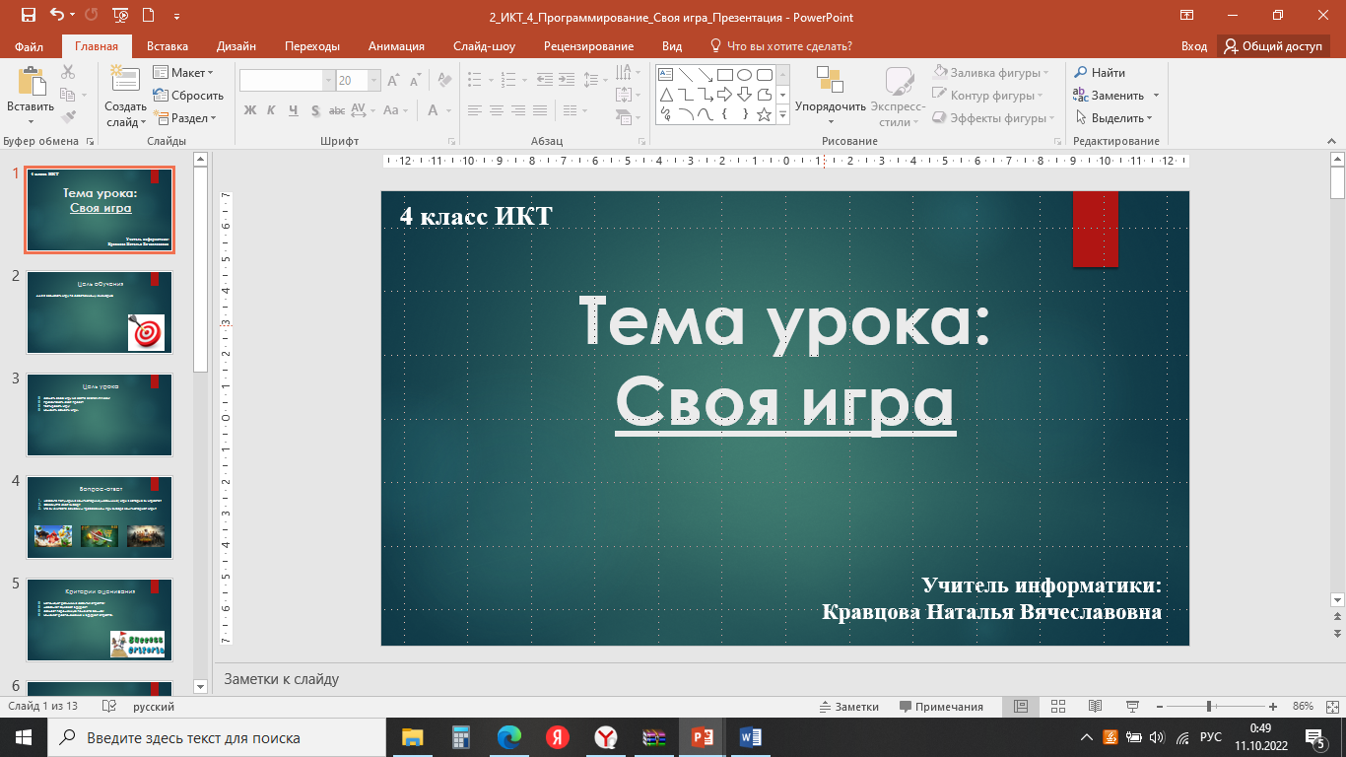
Изучение нового материала | Практическая работа по созданию игры «Собираем фрукты»  1 этап Создание нового проекта  2 этап Добавление событии к спрайту  3 этап Создание переменной для подсчета нажатии  4 этап Смена положения спрайта  5 этап Изменение эффекта спрайта  6 этап Начать игру заново  Самостоятельное задание  Разработанную игру:  - Измените разработанную игру используя другой спрайт;  - Используйте различные события;  - Измените звуковой эффект. | Понимание предоставленной информации.  Контроль практических знаний учащихся | Словесная оценка учителя.  Взаимооценивание | Презентация к уроку  Тетради для ФО.  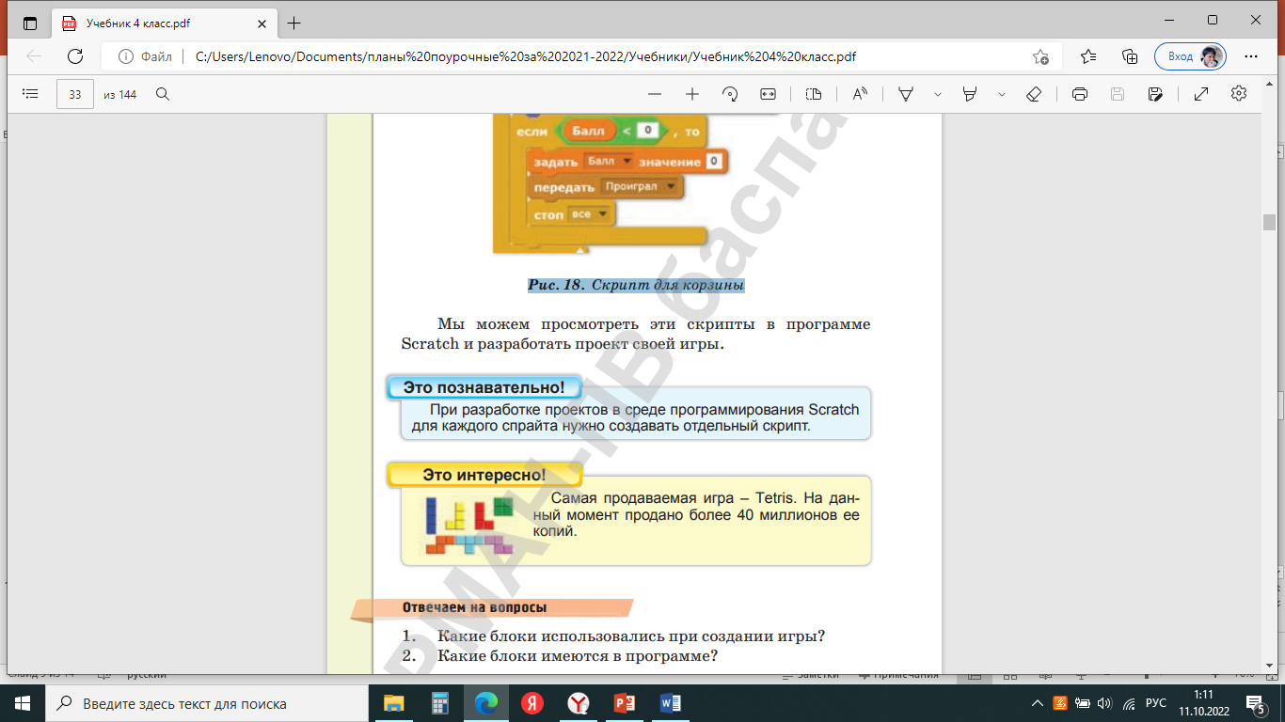
Подведение итогов урока  (5 мин) | Рефлексия «Самооценка»  Оцените свою работу на уроке, закончив следующие предложения:  • Моя мыслительная активность на уроке была ……….  • Больше всего мне понравилось …………  • У меня пока не совсем получается………  • Сегодня я понял(а), что думать …………  • Сегодняшний урок показал мне ………  Задание направлено на развитие рефлексивных умений учащихся и способствует формированию адекватной самооценки.  Учитель подводит итоги урока.  Учитель дает и поясняет домашнее задание.  Рефлексия  - Понравилось ли тебе разрабатывать собственную игру?  - Что было самым трудным при разработке игры?  - Чему ты научился в процессе создания игры? | Ученики показывают умение обосновывать свое понимание  Записывают д.з. в дневники | Самооценивание | Рефлексивный лист

